Муниципальное Бюджетное Дошкольное Образовательное
Учреждение «Детский сад «Сказка»

Папка по самообразованию
на 2020 – 2021 учебный год
воспитателя Колесник Людмилы Николаевны
тема углублённой работы:
«Использование художественного слова при формировании культурно-гигиенических навыков»

2020 г.

Пояснительная записка.
В работе с детьми дошкольного возраста широко используется художественное слово. Дети любят слушать народные сказки, стихи, рассказы. Интересное содержание, богатство фантазии, яркие художественные образы привлекают внимание ребенка, доставляют ему радость и в то же время оказывают на него свое воспитательное действие.
Ежедневная работа с детьми раннего возраста доказывает необходимость и широкую возможность использования художественного слова, включения его как в во время режимных моментов, так и в непосредственно организованную образовательную деятельность. Оно несёт большое воспитательное значение, помогает малышам ярче познавать окружающий мир, а подход к использованию художественного слова позволяет внести элементы новизны и разнообразия, делает воспитательно-образовательный процесс интереснее и динамичнее.
Культурно-гигиенические навыки очень важная часть культуры поведения. Воспитание у детей навыков личной гигиены играет важную роль в охране их здоровья, способствует правильному поведению в быту, в общественных местах.
В процессе повседневной работы с детьми необходимо стремиться к тому, чтобы выполнение правил личной гигиены стало для них естественным, а гигиенические навыки с возрастом постоянно совершенствовались.
Чтобы научить детей умываться требуется немало времени и это достаточно сложный процесс для каждого маленького человечка. Важно учить детей совершать действия в определенной последовательности. Сначала необходимо показать и объяснить лишь самые простые действия (смочить руки водой, намылить, потереть ладошки и тыльную часть рук, смыть). Уже через два месяца у детей образуются довольно прочные умения, что дает возможность усложнять требования, например, научить завертывать рукава, отжимать руки после умывания.
Также постепенно воспитатель приучает детей правильно пользоваться полотенцем: показывает, как нужно держать полотенце, как вытираться, поощряет тех, которые делают это правильно. Чтобы облегчить ребенку освоение новых навыков, необходимо сделать процесс доступным, интересным, увлекательным. Как это все донести до маленького ребёнка? Ну, конечно, через художественное слово.
Задачи:
– обучить выполнять доступные возрасту гигиенические процедуры и в детском саду и дома;
– научить соблюдать самостоятельно или после напоминания взрослого элементарные правила поведения во время еды, умывания;
– формировать элементарные представления о необходимости соблюдения правил гигиены в повседневной жизни в детском саду и дома;
– научить замечать непорядок в одежде и устранять его при небольшой помощи взрослых;
– воспитать интерес к участию в играх, направленных на формирование культурно-гигиенических навыков.
– активно взаимодействовать с родителями по вопросам воспитания культурно-гигиенических навыков;
– заинтересовать родителей в согласовании требований к воспитательному процессу; обсуждении рекомендации, высказывании идеи по обеспечению эффективности воспитательного процесса;
– заинтересовать родителей достижениями ребенка в освоении культурно-гигиенических навыков.

План по самообразованию:
Сентябрь:
Сбор информации о данной теме. Изучение информации о данной теме.
Игровая ситуация: «Как мама учила мишку правильно кушать».
Чтение потешек «Ладушки, ладушки», «Умница Катенька», «Гойда, гойда».
Цель: Учить держать ложку в правой руке, брать пищу руками, есть с помощью взрослых.
Дидактическая игра: «Покажем кукле, как нужно правильно держать ложку».
Октябрь:
Дидактическая игра: «Оденем куклу на прогулку».
Цель: на примере игрушечного персонажа учить доставать из шкафа уличную одежду.
Игровая ситуация: «Водичка-водичка».
Цель: Учить брать мыло из мыльницы, с помощью взрослых намыливать руки, класть мыло на место, тереть ладошки друг о друга, смывать мыло, знать местонахождение своего полотенца, с помощью взрослого вытирать руки, Приучать пользоваться носовым платком.
Дидактическое упражнение: «Как мы моем ладошки и отжимаем ручки».
Цель: Обучать детей, не обливаясь, с помощью взрослого мыть лицо и руки; самостоятельно вытирать их только своим полотенцем и знать его место. Использовать процесс умывания для развития речи и ориентировки в пространстве. Беседы по сюжетным картинкам. Чтение потешечки «Водичка- водичка», «Гуси-лебеди летели».
Рассматривание картинок:
«Как дети моют ручки», «Мама моет дочку».
Ноябрь:
Игры детей в кукольном уголке с предметами гигиенического ухода.
Цель: научить детей самостоятельно снимать одежду, обувь.
Игровая ситуация: «Маша обедает».
Цель: закреплять умение держать ложку в правой руке, брать пищу губами, откусывать её небольшими кусочками, жевать коренными, а не передними зубами.
Чтение потешечки: «Идет коза рогатая», «Кисонька мурысонька», З. Александрова «Вкусная каша».
Оформление фотовыставки «Любим, любим умываться по утрам и вечерам!»
Декабрь:
Игровая ситуация: «Застегни пуговичку».
Цель: учить расстёгивать застёжки липучки, упражнять в использовании других видов застёжек. Учить надевать обувь, с помощью взрослого застёгивать куртку, вешать в шкаф одежду. При раздевании перед сном снимать платье или рубашку, затем обувь, учить правильно снимать колготки, вешать одежду на стул. Продолжать приучать правильно вести себя в раздевалке.
Игровая ситуация: «Как петушок разбудил детей».
Чтение: З. Александрова «Мой мишка», Н. Павлова «Чьи башмачки».
Консультация для родителей: «Как привить самостоятельность».
Январь:
Вспомнить знакомые песенки, потешки о подготовке к столу, правилах личной гигиены и правилах поведения за столом.
Цель: закреплять умения есть, правильно используя ложку.
Чтение С. Капутикян «Маша обедает»
Цель: закреплять умения есть вилкой второе блюдо и гарнир, есть котлету, запеканку, отделяя вилкой кусочки по мере съедания, не дробить заранее; брать пирожки, хлеб из общей тарелки, не касаясь других кусочков руками; пережевывать пищу с закрытым ртом; пользоваться салфеткой по мере необходимости.
Дидактическая игра: «Чашки – ложки».
Цель: познакомить детей с предметами сервировки (ложка, чашка, тарелка). Ситуационный момент «Как и когда мы пользуемся салфеткой».
Цель: закреплять умение пользоваться салфеткой по мере необходимости.
Февраль:
Загадывание загадок на тему: «Столовые приборы».
Учить детей правильно пользоваться столовыми приборами (ложкой, вилкой, ножом, салфеткой, полоскать рот после еды).
Дидактическая игра: «В страну вежливых слов».
Цель: учить детей благодарить взрослых, сверстников за оказанную помощь, вежливо выражать свою просьбу: не вмешиваться в разговор старших, не перебивать говорящего.
Чтение стихотворения Н. Найденова «Наши полотенца».
Цель: воспитывать умения бережно относиться к игрушкам, вещам, по назначению пользоваться ими, убирать на место, замечать поломанную игрушку, попросить взрослого починить ее.
Март:
Дидактическая игра: «Фонтанчики».
Цель: учить ребенка полоскать рот. Дидактическая игра "Почистим зубки".
Консультации для родителей: «Как ухаживать за молочными зубами»,
«Как правильно одевать ребёнка на прогулку».
Апрель:
Дидактическое упражнение: «Найди свой шкафчик».
Цель: знакомить с назначением и способами использования шкафчика для одежды; формировать умение ориентироваться в предметном пространстве
обогащать и активизировать словарь детей за счет слов: шкафчик, дверца, полочка, открыть, закрыть, положить, сложить, повесить.
Образовательная ситуация: «Каждая ножка - в свой домик».
Цель: учить ребенка самостоятельно надевать колготки, видеть части одежды и правильно действовать в соответствии с целью (брать колготки за резинку, ориентируясь на метку - кусочек ярко окрашенной ткани или вышивку).
Игра - занятие «Уложим куклу Катю спать».
Проведение анкетирования для родителей «Здоровый образ жизни».
Май:
Продуктивная деятельность: наведение порядка в раздевальных шкафчиках.
Цель: учить следить за своим внешним видом, поддерживать порядок в своем шкафу. Рассказ воспитателя «Что мы должны делать, когда кашляем и чихаем».
Цель: учить отворачиваться при кашле, чихании или закрывать рот платком. Продуктивная деятельность: «Наши красивые и аккуратные вещи».
Сюжетно-ролевая игра «Семья»
Цель: совершенствовать навыки, полученные в течение года.
Список литературы.
1. Гурина И. В. Первые шаги от 0 до 3 лет. Засыпаем, кушаем, маму с папой слушаем, 2007-32с
2. Зебзеева В. А. Организация режимных процессов в ДОУ, 2007-80с
3. Конина Е. Ю. Формирование культурно-гигиенических навыков у детей. Игровой комплект. - Айрис-пресс, 2007 -12

Сентябрь
Игровая ситуация: «Как мама учила мишку правильно кушать».
Материал: игровой персонаж Мишка, набор карточек с дидактическими играми, салфетка - «Умная салфеточка» для сервировки стола, набор детской игровой посуды.
Дети возвращаются с прогулки.
Воспитатель проводит беседу:
- Ребята, сегодня мы свами на прогулке были маленькими поварами, пекли в песочнице пирожки для наших кукол Нины и Маши. .Пирожки по внешнему виду получились очень аппетитные. Вам наверное всем захотелось кушать. Обед совсем уже скоро.
- Но прежде всего после прогулки и перед едой мы должны с вами, что сделать? (помыть руки).
(Организация гигиенических процедур после прогулки проводится постепенно, небольшими группами детей.)
-Перед тем как пойдем мыть руки давайте вспомним, какие правила мы должны соблюдать:
• правила поведения в умывальной комнате (не толкаться, мыть руки по очереди, подходить к раковине друг за другом)
• последовательность действий при мытье рук (закатывание рукавов при необходимости, правильное намыливание, смывание пены, отжимание рук);
• вытирание лица, рук и последовательность действий;
• правильное пользование полотенцем.
- Молодцы, ребята!
- Ой, ой! Ребята слышите? К нам в группу кто-то стучится. Сейчас я посмотрю, кто же к нам пожаловал.
(В дверь группы стучится воспитатель в роли Мишки)
-Ух-х-х-! Здравствуйте, ребята!
Воспитатель:
- Миша, здравствуй! А почему ты такой не веселый.
Мишка:
- Я пришел к вам из леса. Совсем недавно проснулся в своей берлоге после зимний спячки, хотел пообедать, но бочонок с медом оказался пустым!
Мишка исполняет песню:
Спят зимой березы, елки,
Снег кругом и лед,
Спят зимою дремлют пчелки
Не приносят мед.
Меда нет, ой-ой-ой
Вот вам и ответ:
Спит зимой медведь в берлоги,
Сосет лапу на обед.
Воспитатель:
- Мишка, не грусти! Ты как раз пришел к нам вовремя! Ребята тоже проголодались и собираемся пообедать. С удовольствием приглашаем тебя на обед.
Мишка:
- Ой, спасибо!
Воспитатель:
-Мишка, а ты знаешь, как правильно вести себя за столом, когда кушаешь?
Мишка:
- Конечно! Взять тарелку слизнуть языком и сыт!
Воспитатель:
-Как некрасиво! И не правильно! Постой, это стихотворение не про тебя ли случайно?
(воспитатель читает стихотворение про неряшливого мишку и показывает картинку).
Медвежонок хлеб жевал-
Крошки хлебные ронял,
Говорил с набитым ртом-
Что? Не мог понять никто.
После взялся за компот-
Стол облил и свой живот!
Все над ним хохочут звонко,
Застыдили медвежонка:
- Ты не заешь? За столом
Надо есть с закрытым ртом, не спешить, не говорить,
Крошки на пол не сорить.
После встать из-за стола
В шубке чистой, как была.
- А сейчас давайте поиграем в игру «Найди правильный ответ»
(Воспитатель предлагает рассмотреть детям две картинки, на которых изображены мишки. На первой он кушает соблюдая все правила, на второй облизывает тарелку, накрошил на стол, сам испачкался. Детям нужно внимательно рассмотреть картинки и выбрать ту, на которой Мишутка ведет себя правильно (первая).
Дети еще раз для Мишутки повторяют правила поведения за столом вовремя обеда.
Воспитатель:
- Молодцы!
- А еще мишка у наших ребят есть «Умная салфеточка» (салфетка-алгоритм, где каждый столовый прибор знает свое место (воспитатель предлагает расставить на эту салфетку правильно игровую посудку).
- Ну что, стол для мишутки мы накрыли, а Жанна Васильевна накрыла обед для вас.
-А кушать вы сегодня будите (воспитатель использует художественное слово).
1. Салат капустный похрустим слегка
В ней витаминов много, много,
Чтоб не болела детвора
Салат нам сделал повар!
2. Бульон куриный с гренками
Такая вкуснота!
Вы кушайте ребятки,
Чтоб съели все до дна!
3. вот и курочка у нас
Тушеная с горошком,
С лучком, с морковкой
И с картошкой – ну просто объеденье!
4. Из яблочек румяных сварили вам компот,
чтоб витамины летние проникли к вам в живот!
(Дети проходят за столы, занимают свои места.)
-Я желаю вам ребята приятного аппетита!
А Мишутка посмотрит, как вы будете кушать. Для тех, кто съест весь обед и будет правильно себя вести за столом, я приготовила на лучший стол улыбающиеся солнышко.
-Напоминаю о правильном пользовании столовыми приборами: «Дети, не забываем, что ложку мы держим в правой руке, а хлеб в левой. За столом сидим прямо, спина прямая, ноги стоят тоже прямо, вилка у нас всегда «смотрит» вниз, ягоды из компота едим чайной ложкой, не забываем пользоваться салфеточкой, вытирать рот».
(Воспитатель во время приема пищи проводит индивидуальную работу с детьми: хвалит детей за аккуратность, неторопливость, культурные навыки пользование салфеткой).
-Ребята, наш гость, Мишутка сказал, что ему понравилось, как вы обедали и вели себя за столом. Он многому у вас научился и Мишутка ему не терпится рассказать лесным жителям какие хорошие, воспитанные ребята в этой группе. Давайте скажем ему до свидания.
По окончанию обеда дети благодарят за обед, принимают гигиенические процедуры, по необходимости.
Воспитатель:
Ставит солнышко на лучшие столы, детей.
- Пришло время готовиться ко сну.

Октябрь

Потешечка «Водичка- водичка»:
Водичка, водичка,
Умой моё личико,
Чтобы глазоньки блестели,
Чтобы щечки краснели,
Чтоб смеялся роток,
Чтоб кусался зубок.
Или же:
Водица, водица,
Умой наши лица
Умой наши щечки,
Умой наши губки,
Умой наши зубки,
Умой наши ручки!
Мышка плохо лапки мыла:
Лишь водичкою смочила,
Мылом мылить не старалась -
И на лапках грязь осталась.
Полотенце - в черных пятнах!
Как же это неприятно!
Попадут микробы в рот -
Может заболеть живот.
Так что, дети, постарайтесь,
Чаще с мылом умывайтесь!
Надо теплою водой
Руки мыть перед едой!
Рассматривание картинок:
«Как дети моют ручки»
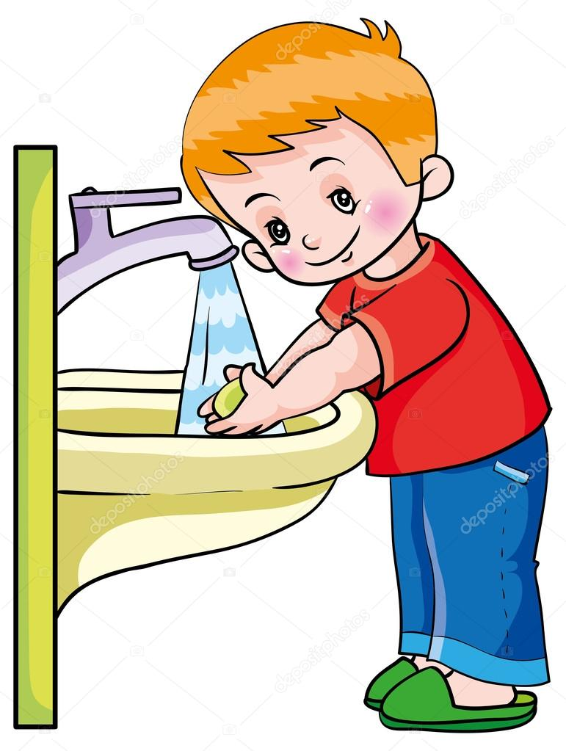

Ноябрь

Потешечка «Идет коза рогатая»
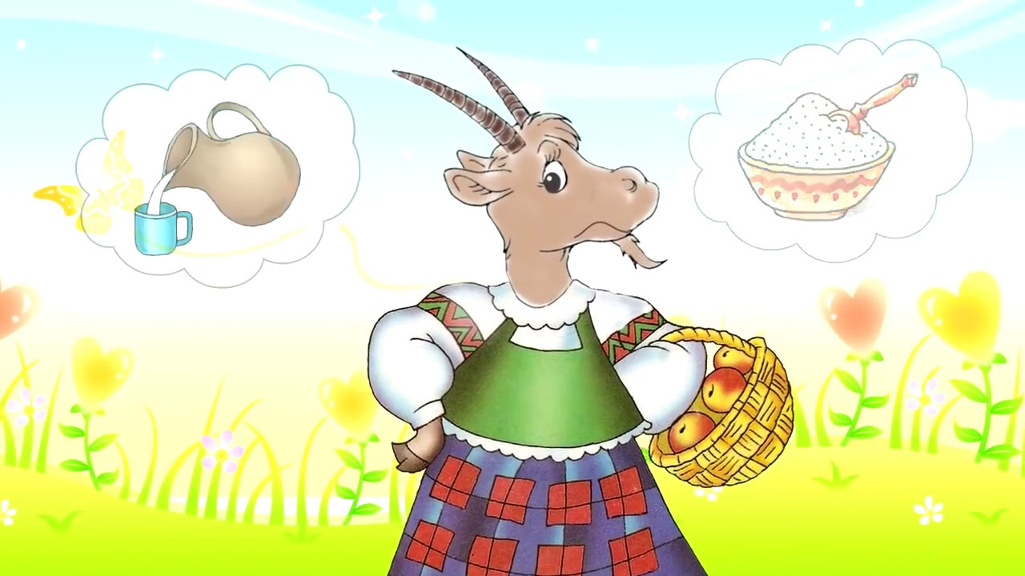
Идет коза рогатая
(Приставляем к голове «рожки»)
За малыми ребятами.
Ножками — топ-топ!
(Топаем ножками)
Глазками — хлоп-хлоп!
(Зажмуриваемся и открываем глазки)
Кто кашку не ест?
Кто молочка не пьет?
(Грозим пальчиком)
Забодаю, забодаю!
(Бодаемся)

Декабрь
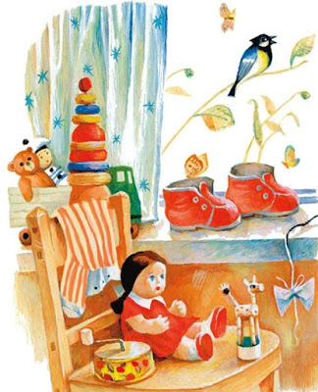

Нина Павлова «Чьи башмачки»:

Наши башмачки стоят на окошке. Прыгнула на окошко киска. Нюхает наши башмачки.
— Кыш, кыш, киска! Не нюхай наши башмачки! Кыш, кыш!
Киска испугалась. Киска повернулась, толкнула башмачки и – прыг! – на пол. А башмачки – бух! – во двор.
Лежат башмачки во дворе и плачут:
— Где же тут ножки? На кого мы надеемся?
Подошел к башмачкам гусь:
— Го-го-го! Надевайтесь на мои ножки!
— Нет, не наденемся: у тебя ножки красные, между пальчиками тряпочки. Нет, не наденемся!
— Го-го-го! Надевайтесь!
— Кыш, кыш, гусь! Не лезь к нашим башмачкам! Кыш, кыш!
Вот гусь и убежал.
Лежат башмачки во дворе и плачут:
— Где же тут ножки? На кого мы надеемся?
— Подошел к башмачкам петушок:
— Ко-ко-ко! Надевайтесь на мои ножки!
— Нет, не наденемся. У тебя ножки гладкие, как палочки, а на пальчиках – острые когти. Нет, не наденемся!
— Ко-ко-ко! Надевайтесь!
— Кыш, кыш, петушок! Не лезь к нашим башмачкам. Кыш, кыш!
Вот петушок и убежал.
Лежат башмачки во дворе и плачут:
— Где же тут ножки? На кого мы надеемся?
Подошла к башмачкам собачка:
— Гав-гав-гав! Надевайтесь на мои ножки!
— Нет, не наденемся: у тебя ножки лохматые, везде шерстка и пальчиков не видно.
— Собачка, собачка, возьми-ка башмачки. Принеси-ка их нам. Здесь наша детка. Ждет свои башмачки.
Собачка прислушалась, взяла свои башмачки в зубы.
— Иди, иди, собачка! Иди, иди к нам!
Вот и принесла собачка наши башмачки домой!
Вот теперь где башмачки! Вот на чьих ножках!
Консультация для родителей: «Как привить самостоятельность»
Что дети должны научиться делать самостоятельно?
Дети младшего возраста должны уметь:
• Мыть руки, засучивая рукава;
• Мыть лицо, не разбрызгивая воду;
• Правильно пользоваться мылом;
• Не мочить одежду;
• Сухо вытираться полотенцем, без напоминания вешать его на отведенное место.
Одеваться и раздеваться в определенной последовательности:
• Одежду снимать, одевать, складывать, вешать, вывертывать на лицевую сторону, пуговицы расстегивать, застегивать, завязывать шнурки на ботинках;
• Замечать непорядок в одежде и самостоятельно устранять его или обращаться за помощью к взрослому;
• Своевременно пользоваться носовым платком, туалетом;
• Пить из чашки, есть, хорошо пережевывая пищу с закрытым ртом;
• Убирать игрушки, книжки, строительные материалы на определенное место.
Условия, необходимые для развития самостоятельности ребенка в самообслуживании.
В одевании:
• Вешалка для верхней одежды, соответствующая росту ребенка;
• Индивидуальная полка или место на полке для хранения предметов туалета (носовых платков, лент, носков);
• Постоянное место для хранения ночной рубашки, пижамы;
• Удобная для одевания одежда (легко застегивающиеся пуговицы; шнурки для обуви с твердыми наконечниками; достаточно свободные резинки на юбках, трусах, колготах, шортах; соответствующий голове ребенка размер ворота; удобные застежки на платьях, кофточках).
В умывании:
• Устойчивая подставка под ноги (расстояние от неё до края раковины должно быть примерно 55 см, а до крана – 65-70 см, т. е. равняться расстоянию от пола до согнутых в локте руки ребенка);
• Постоянное и удобное место для зубной пасты, щетки, стаканчика или подставки для нее (при покупке данных вещей нужно позаботиться об их внешней привлекательности: яркая окраска, красивая этикетка, оригинальная форма);
• Отдельная мыльница с туалетным мылом, разрезанным на 2-4 части;
• Удобное место для полотенца (детское полотенце не должно соприкасаться с полотенцами других членов семьи. Если в семье несколько детей, потребуются разные по цвету или орнаменту полотенца. Удобный для ребенка размер полотенца - 40-50 см в ширину, 50-70 см в длину.).
При приеме пищи:
• Стул в соответствии со столом (расстояние от сидения до крышки стола должно равняться 18-19 см. Под ноги нужно сделать подставку, расстояние от нее до сидения стула - 25-28 см);
•Небольшого размера столовый прибор: тарелка, чашка, вилка, ложка;
• На доступном для ребенка расстоянии хлебница с хлебом, нарезанным мелкими ломтиками, салфетница.
Художественные произведения для детей, которые используются для воспитания у них самостоятельности в самообслуживании.
«Маша - растеряша» Л. Воронковой,
«Лекарство» В. Осеевой,
«Мойдодыр» К. Чуковского,
«Девочка чумазая» А. Барто,
«Что взяла, клади на место», «Топотушки» З. Александровой,
«Письмо ко всем детям по одному очень важному делу» Ю. Тувима.

Январь

Стихотворение С.Капутикян «Маша обедает»:
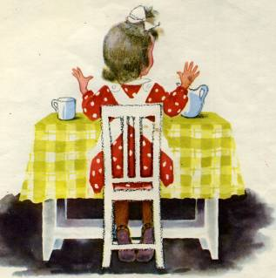
Час обеда подошел,
Села Машенька за стол.
— Гав, гав, гав!
— Кто это к нам?
— Гав, гав, гав!
— Кто это там?
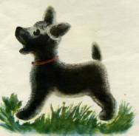
— Это я, ваш верный пес,
Ваш Арапка — черный нос.
День и ночь
Я дом стерег,
Наработался, продрог.
Не пора ли обедать?
— Мяу, мяу!
— Кто ж теперь
К нам царапается в дверь?
— Это ваша кошка Мурка,
Мурка — серенькая шкурка.
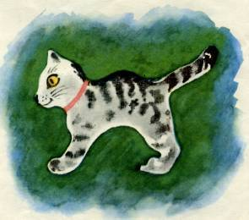
Я ваш погреб стерегла,
Всех мышей перевела,
Крыс прогнала
из подвала,
Наработалась,
устала.
Не пора ли обедать?
— Куд-куда, куд-куда!..
— Кто еще спешит сюда?
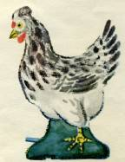
— Ваша курочка рябая,
Я к вам прямо из сарая.
Я не ела, не пила —
Я яичко вам снесла.
Не пора ли обедать?
Двери отперты,
и вот
Мама всех к столу зовет:
Пса Арапку,
Кошку-царапку,
Курочку рябку.
Никому отказа нет,
Подан каждому обед:
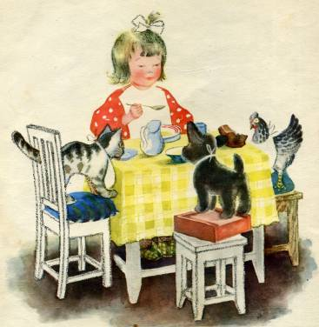
Собачке в миске,
В блюдечке — киске,
Курочке-несушке —
Пшена в черепушке,
А Машеньке — в тарелке,
В глубокой, не в мелкой.

Февраль
Дидактическая игра: «В страну вежливых слов»
Организационный момент: воспитатель обращает внимание детей на клиновый листочек, который лежит возле окна и совместно с детьми обнаруживает там письмо, читает:
Дорогие ребята сегодня необычный день сегодня день доброты, в связи с этим я вас приглашаю к себе в гости в страну доброты. Фея вежливых слов
В: Ну что ребята, отправимся в гости к фее вежливых слов?
Дети: Да!
В: Ну что я предлагаю вам занять свои места в поезде доброты (постройка из стульев) и отправиться в путь.
Воспитатель назначает машиниста поезда, под музыку дети отправляются в путь. Музыка заканчивается, дети выходят из поезда, воспитатель обращает внимание на красоту страны доброты. Появляется Фея вежливых слов.
Фея:
Здравствуйте, мои друзья!
Очень рада видеть я!
Всех девчонок и мальчишек!
Всех воспитанных детишек!
Вы ведь все воспитанные?
Дети: да!
Фея: Ребята, а вы знаете, что такое быть воспитанными?
Дети: (ответы детей: это когда надо здороваться, уступать место в автобусе, уходя говорить до свиданья, говорить спасибо, пожалуйста)
Фея: Да все эти слова живут в моём царстве вежливых слов. А ещё недавно поселились в моём царстве два слова «Будьте любезны», «Будьте добры».
Воспитатель: Дорогая фея, расскажи, пожалуйста. Наши дети не знают, что же значат эти слова.
Фея: Ну что же, дружок, присядь на лужок и посмотри внимательно.
- ситуация: Девочка уронила мяч, просит мальчика достать его и обращается:
«Будьте любезны, подайте мне мяч»
2 - ситуация: В автобусе: «Будьте добры, передайте за проезд»
Фея: Комментирует: обращаясь к кому - либо за помощью, можно использовать такие вежливые слова как: «Будьте добры», «Будьте любезны»
Воспитатель: Какие хорошие слова, они просто творят чудеса. Спасибо тебе дорогая фея, ребята обязательно, я думаю, запомнят эти слова, и они их выручат не в одной ситуации!

Март
Дидактическая игра: «Фонтанчики»
Цель: учить ребенка полоскать рот.
Оборудование: стакан.
Ход занятия: взрослый подводит ребенка к зеркалу в ванной комнате и предлагает пускать фонтанчики, произносит потешку: «Наберем водичку в рот, пусть фонтанчик оживет!». Взрослый набирает в рот воду и показывает, как выпустить воду изо рта, затем, как надо полоскать рот. Ребенку предлагается сделать так же. В конце занятия взрослый хвалит ребенка.
Дидактическая игра: "Почистим зубки"
Цель: учить ребенка чистить зубы.
Оборудование: две зубные щетки, стакан с водой, зеркало.
Ход игры: взрослый просит ребенка посмотреть в зеркало и улыбнуться, при этом обращает его внимание на зубы. Затем говорит: «Чтобы зубы не болели, нужно их чистить». Взрослый достает две щетки: одну дает в руки ребенку, а другой показывает, как нужно проводить щеткой по зубам, при этом произносит потешку: Ротик, ротик! Где ты ротик? Зубки, зубки! Где вы зубки? Щечка, щечка! Где ты щечка? Будет чистенькая дочка! В конце игры взрослый вместе с ребенком смотрят в зеркало и улыбаются, показывая чистые зубы.

Консультации для родителей: «Как ухаживать за молочными зубами»
- Правильный рацион питания.
Исследования показали, что для укрепления зубов особенно полезны следующие вещества: кальций, фосфор, которыми особенно богаты молоко, сыр, творог, витамин Д, который образуется в коже под влиянием солнечного облучения или назначается детям в виде лекарственного препарата, витамин С, которым особенно богаты апельсины и другие цитрусовые, зеленый лук, смородина, шиповник, помидоры, капуста. Необходимы также витамин А, витамины группы В, фтор и другие пищевые вещества.
- Осторожно со сладким!
Оказывается, эмаль портят кислоты, которые выделяют бактерии, питающиеся углеводами. Поэтому важно, насколько долго сладкое задержалось во рту. От шоколада в этом плане вреда меньше, чем от леденцов. После конфеты дайте ребенку яблоко или морковку, если нет возможности воспользоваться щеткой.
- Соответствующая степень измельчения пищи.
Соответственно созреванию жевательного аппарата, прорезыванию зубов, особенностям функционирования органов пищеварения по мере роста ребенка должна меняться и степень измельчения пищи. Причем для стимуляции всех этих процессов очень важно, чтобы консистенция пищи или кулинарная обработка ее не задерживали физиологического своевременного развития всех вышеупомянутых систем в организме ребенка.
С этих позиций консистенция пищи должна своевременно меняться: для ребенка от 0 до 3 месяцев — жидкая, от 4 до 6 мес.— жидкая и гомогенизированная, от 7 до 9 мес. надо использовать и протертую пищу, от 10 до 12 мес.— рубленая, от 1 года до 1,5 лет — мелкие кусочки, от 1,5 до 3 лет — более крупные кусочки, после 3 лет — порционные блюда куском.
4. Физкультура для зубов.
Приучайте ребенка тщательно разжевывать пищу, не есть наспех, кое-как. Правда, некоторые дети предпочитают мягкий хлеб, оставляют на тарелке корки, очищают кожуру с яблока, не едят сырой репы, морковки, брюквы. Между тем зубы, как и все органы, нуждаются в работе, в тренировке. Превратите ваш урок в игру. Чем скорее малыш осознает, как важно зубику погрызть твердую пищу, тем скорее он начнет контролировать процесс пережевывания пищи.
5. Ежедневные гигиенические процедуры.
Ухаживать за молочными зубами следует начинать сразу после появления первого зуба. Осторожно обтирайте зубки влажной ватной палочкой или салфеткой. Обращайте особое внимание на переход к деснам и - если уже прорезалось много зубов - на жевательные поверхности и промежутки между зубами.
Когда малышу исполнится примерно два года, можете научить его полоскать рот после еды и даже давать ему "учебную" зубную щетку (толстая ручка, маленькая головка, мягкая щетина), сначала без пасты. Конечно, он будет только жевать ее, но в то же время привыкнет пользоваться этим предметом и регулярно заниматься своими зубами. За их правильной чисткой вы должны следить сами, ибо дети обучаются тщательно чистить зубы лишь примерно к восьми годам.
Если ваш ребенок упрямо отказывается это делать, продемонстрируйте ему следующий опыт:
Если в пробирку с соляной кислотой положить выпавший молочный зуб, можно наблюдать интересное явление. Постепенно зуб начинает светлеть. Попробуйте оставить его в пробирке на полчаса, потом выньте и хорошенько промойте водой. Зуб станет гибким, словно он резиновый.
Что случилось с зубом?
Кислота растворила фосфорнокислый кальций и другие соли кальция, которые делают зубы и кости твердыми, крепкими. Остался только остов зуба, построенный из упругой ткани, в состав которой входят белок коллаген и другие органические вещества.
Вам остается только доступно и просто объяснить это ребенку.
6. Регулярное посещение зубного врача.
С двух лет ребенка следует два раза в год показывать зубному врачу. Только он может определить, все ли в порядке. Небрежность в этом отношении впоследствии дорого вам обойдется. В 7 лет полезно побывать у специалиста по челюстной ортопедии, чтобы можно было своевременно скорректировать возможное неправильное положение зубов. Но если вы еще раньше заметите какие-то дефекты развития верхней или нижней челюстей, немедленно попросите зубного врача направить вас к специалисту.

Апрель
Игра - занятие «Уложим куклу Катю спать»
Воспитатель: Ребята сегодня к нам в гости пришла кукла. Давайте мы с ней познакомимся. Имя у нашей куклы "Катя". Катя, а это…( каждый ребенок называет своё имя)
Воспитатель: Ребята, Катя устала и хочет спать. Давайте уложим куколку спать, покачаем и споём ей песню: «А- А- А! Баю - бай».
Дети вместе с воспитателем подходят к кроватке.
Воспитатель: А кроватка-то совсем пустая, как же Катя будет спать? Что нам надо сделать сначала? ( ответы детей)
Воспитатель: правильно, нам надо застелить кровать. Что для этого нужно?
Дети: Матрасик, простынку, одеяло, подушку.
Воспитатель: Как это все называется? Это постельные принадлежности. Скажем хором.
Дети: Постельные принадлежности.
Воспитатель: А где же они?
Воспитатель: (просит детей найти постельные принадлежности в определённой последовательности их применения).
- Что сначала необходимо постелить в кроватку?
Дети: Матрасик.
Воспитатель: Иди, Денис, и принеси его. (Денис укладывает матрасик в кроватку).
Воспитатель: Молодцы, ребята. Кроватку мы застелили. Можно Катю класть спать?
Дети: нет.
Воспитатель: Правильно, Катю надо раздеть. Что нужно снять с Кати?
Дети: Отвечают (если не справляются, воспитатель помогает, одежду складывают на стул).
Воспитатель: Вот сейчас можно и уложить куклу Катю спать, а чтобы наша куколка быстро заснула, я предлагаю спеть ей песенку.
Воспитатель вместе с детьми поют: «А- А- А! Баю – бай, спи Катя, спи».
Рефлексия:
Воспитатель:
– Тихо, тихо! Наша кукла Катя заснула. А мы пойдём, посмотрим во что играют наши ребята. (Дети вместе с воспитателем уходят к другим детям).

Май
Сюжетно-ролевая игра «Семья»
Начнём с игры. Как правило, некоторые дети уже умеют играть. Девочки кормят куклу, зачерпывая игрушечной ложечкой или просто палочкой «Пищу» из пустой кастрюльки или тарелочки. Они играют в «Дочки-матери» - это сюжет их игры. Но один и тот же сюжет можно обыграть по разному. Так, изображая маму, одна девочка молчит во время кормления куклы, другая – что-то говорит кукле. Исполнение колыбельных песен, которые ещё называют баюшными, способствует развитию музыкальных способностей ребёнка. А для развития у детей активной речи, предлагаю использовать потешки во время игры «Дочки-матери».
Кукла проснулась
1. Распеленав куклу, играя с ней, ласково поглаживаем и приговариваем нежные слова:
На кисоньку потягушеньки,
На доченьку порастушеньки.
Или: Кыши-кыши,
Расти, Таня, выше,
До хором, до крыши.
2. Берём куклу за руки делаем движения руками вверх:
Лунь плывёт, лунь плывёт.
Галки летят, галки летят!
Или: Тяни, тяни
Холсты, простыни.
Потягивай,
Поперёк подкладывай.
3. Легонько пошлёпываем по подошвам ножек:
Токи-токи-тошки,
Кую, кую ножки.
Ножки у Антошки
Едут по дорожке.
Дорожка кривая,
Ни конца, ни края.
4. Ставя куклу на ножки:
Дыбок-дыбок,
Завтра годок!
Дыбок-дыбок
Целый годок.
5. Беря куклу на руки, учим её прыгать:
Попляши да попляши,
Твои ножки хороши.
6. Пестуя куклу, подбрасываем вверх и приговариваем:
Тушки-тутушки!
Сели на подушке.
Пришли подружки,
Столкнули с подушки.
Ну вот и проснулась наша куколка. Надо нам её умыть и в порядок привести.
Умывание и одевание куклы
1. Умываем куклу и приговариваем:
Лейся, чистая водичка,
Ты умой ей чисто личико,
Шейку, ручки умывай,
Ничего не забывай.
2. Расчёсываем куклу:
Ты расти, расти, коса,
До шелкова пояса.
Как ты вырастешь, коса,
Будешь городу краса.
3. Одеваем куклу:
Наша Маша маленькая,
На ней шубка аленька.
Кто в обновку нарядится?
Чья дочурка-баловница?
Маша – вот кто!
Игры с куклой
1. Сажаем куклу на колени, подбрасываем её, а затем делаем вид, что роняем:
Ехал пан, ехал пан –
Шагом, шагом, шагом;
Ехал пан, ехал пан –
Рысью, рысью, рысью;
Ехал пан, ехал пан –
Махом, махом, махом.
Бух!
Или: Еду, еду
К бабе, к деду.
На лошадке,
В красной шапке.
По ровной дорожке
На одной ножке.
В старом лапоточке
По рытвинам, по кочкам.
Всё прямо и прямо,
А потом вдруг…
В яму – бух!
2. Играем в ладушки и произносим нараспев:
Ладушки – лады,
Не поливаны сады.
Недосуг поливать.
Надо в ладушки играть.
Или: Ладушки – ладушки.
- Где были? – У бабушки.
- Что ели? – Кашку.
- Что пили? – Бражку.
- Что на закуску? – Хлеб да капустку.
- Что на заедку? – Сладкую репку.
3. Играем в «Сороку»:
Сорока, сорока
Кашу варила,
На порог поскакивала,
Гостей посматривала:
Не едут ли гости,
Не везут ли гостинцы?
Приехали гости,
Привезли гостинцы.
Этому кашки,
Этому бражки,
Этому молочка,
Этому пивца,
А этому не достало.
Поди, там есть колодец,
Напейся водицы!
4. Касаемся по очереди ладони, запястья, локотка…
Тут пень,
Тут колода,
Тут мох,
Тут болото.
(Щекочем подмышки)
Тут студёная водица!
5. Перебираем пальчики:
- Пальчик – мальчик, где ты был?
- С этим братцем в лес ходил,
С этим братцем щи варил,
С этим братцем кашу ел,
С этим братцем песни пел!
6. Поиграем в «Козу»:
Идёт коза рогатая,
За малыми ребятами.
Кто сиську сосёт,
Молока не пьёт,
Того – бу! Забоду!
На рога посажу!
Угощение куклы
Спросить у ребёнка, чем он кормит куклу.
1. Если кашей:
Умница, Катенька,
Ешь кашку сладеньку,
Вкусную, пушистую,
Мягкую, душистую.
2. Пьёт кисель:
Пришёл кисель,
На залавочке присел,
На залавочке присел,
Поесть Оленьке велел.
3. Поим куклу молоком:
Дай молочка, Бурёнушка,
Хоть капельку, на донышко!
Ждут меня котята,
Малые ребята.
Дай им сливок ложечку,
Творожка немножечко.
Всем даёт здоровье
Молоко коровье!
4. Кормим куклу булочкой:
Летите пичужки,
Несите ватрушки
Нашей Танюшке.
Или: Пышка – лепёшка
В печке сидела,
На нас глядела –
В рот захотела.
С маслицем, сметаною.
Укладываем куклу спать
Покачиваем куклу и поём тихо, нежно, ласково:
Баю-баю-баю,
Куколку качаю.
Куколка устала,
Целый день играла.
Не мешайте, мушки,
Спать моей Катюшке.
Мушек отгоняю,
Баю-баю-баю.

